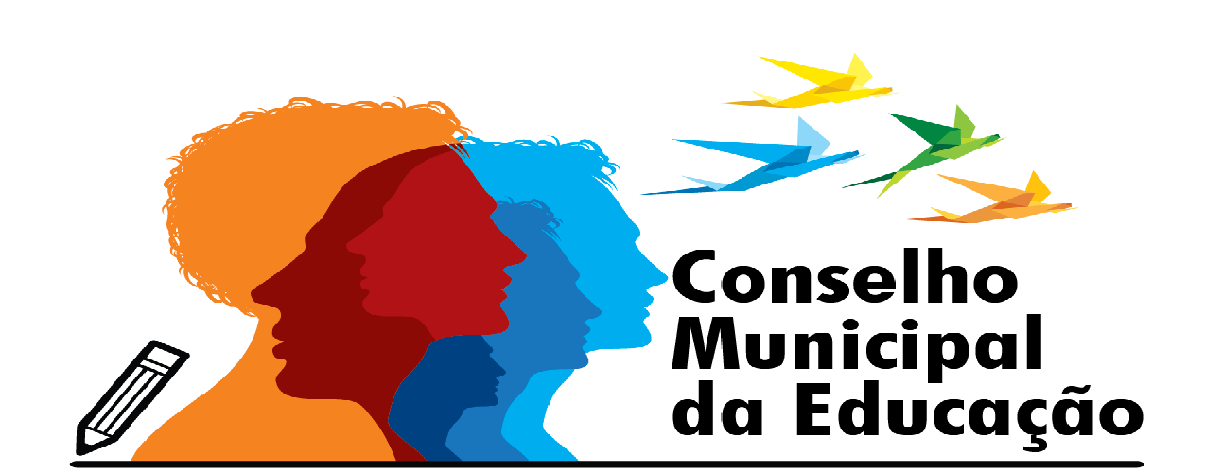

Ofício 22/2020 Salto, 25 de setembro de 2020
Assunto: PARCERIA – REALIZAÇÃO BUSCA ATIVA – REDES MUNICIPAL E ESTADUAL.
Prezados:
Em reunião de Deliberação do presente Conselho Municipal de Educação, datado de 22 de setembro de 2020, os nobres colegiados através deste solicitam a Assistência Social de Salto SP do CEMAEE, parceria na busca ativa dos alunos que não correspondem às atividades remotas postadas pelos seus professores, a fim de garantir-lhes os direitos à Educação e de qualidade. É bem sabido que em tempos de pandemia, a evasão escolar tem preocupado em demasia todos os envolvidos e equipes que trabalham com Educação.
Certa da valiosa e costumeira atenção, despeço-me externando protestos de estima e consideração.
Cordialmente,
Evelize Assunta Padovani
Presidente CME Salto
11 99278-9579

